Дополнительные задания для учащихся 9 класса
по теме «Металлы на войне»
Задание № 1
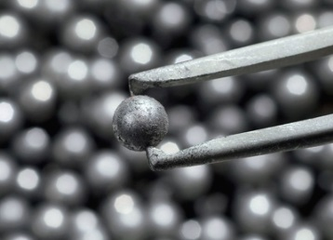
Справа от входа в зал расположено крыло самолёта. В его состав входит интересный металл. По распространённости в природе этот металл занимает четвёртое место среди всех химических элементов и первое – среди металлов (8,8% от массы земной коры). Он стал вторым по значению металлом XX века после железа. По объёму производства он занимает второе место в мире после чугуна и стали. Он входит в состав различных пиротехнических смесей. Ответьте на вопросы.

Вопрос | Ответ

О каком металле идёт речь?

Каково положение этого металла в Периодической системе химических элементов Д.И. Менделеева?

Каково строение атома этого химического элемента?

Какими физическими свойствами он обладает?

В какие химические реакции вступает этот металл, и какие вещества при этом образуются? Напишите уравнения возможных реакций и назовите продукты реакций.

Почему при обычных условиях изделия из этого металла устойчивы к воздействию факторов окружающей среды?

Почему до конца XIX века этот металл был на вес золота?

На каких свойствах этого металла основано его применение в народном хозяйстве?

Почему посуду из этого металла называют посудой бедняков?

Задание № 2
Патент на способ хранения продуктов в жестяных банках принадлежит повару из Франции. С 1810 года человечество получило возможность долговременного хранения пищевых продуктов.
Даны два образца сплавов с различным содержанием олова. Первый образец массой 300 г содержит 30% олова. Второй, массой 200 г, содержит 40% олова. Сколько процентов олова будет содержать сплав, полученный из этих образцов?

Дано: | Решение:
Найти:

